ماي 2025

امتحان الثلاثي الثالث المستوى: أولى متوسط
اختبار في مادة: العلوم الفيزيائية والتكنولوجيا المدة: ساعة ونصف
متوسطة بوبكراوي المختار _ الجلفة _

الجزء الأول:(12نقطة)

التمرين الأول:(6 نقاط)
أكمل الجدول التالي
النموذج الحبيبي
الحالة الفيزيائية
جسم/ خليط
مع التبرير
مثال

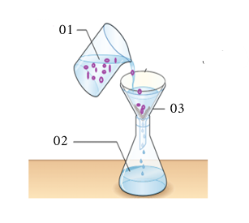
التمرين الثاني:(6 نقاط)
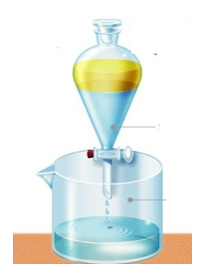

04
05

التركيب 02
التركيب 01
- أ / حدد التركيب الذي يسمح بفصل مكونات ) ماء + زيت (
ب / سم الطريقة المستعملة
- ما الخلائط التي يمكن فصلها باستعمال كل تركيب
- سم البيانات
ص 2/1

الجزء الثاني:(08 نقاط)
الوضعية الإدماجية:

يعتبر هبوط سكر الدم من المشاكل التي يعاني منها مرضى السكري وهي مشكلة خطيرة قد تؤدي بالمريض للإصابة بتشنجات عضلية , فقدان الوعي .لذلك قامت مريم بتحضير محلول سكري لجدتها المريضة و ذلك من خلال خلط كمية من السكر في الماء لرفع نسبة السكر في الدم
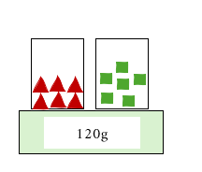
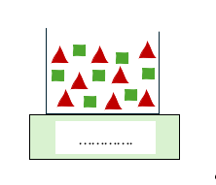

الشكل 01
الشكل 02

المطلوب
- سم كل من الماء والسكر
- استنتج القيمة التي تظهر على الميزان في الشكل 2 برر اجابتك
- أ / حدد الحبيبات التي تمثل الماء والحبيبات التي تمثل السكر
ب / اعد الرسم وأكمل الحبيبات الناقصة في الشكل 1
- احسب تركيز المحلول علما ان كتلة السكر $2 g$

ص 2/2

_ انتهى الموضوع _

